«Мой оператор связи»
Выпуск 1.0
Спецификация требований
к программному обеспечению
Версия 1.0 approved

Содержание
История изменений
1. Введение
1.1. Назначение
1.2. Область применения
1.3. Определения, акронимы и сокращения
1.4. Ссылки
2. Общее описание
2.1. Видение продукта
2.2. Перспективы продукта
2.3. Взаимодействие продукта с другими продуктами и компонентами
2.4. Классы и характеристики пользователей
2.5. Ограничения разработки и реализации
2.6. Допущения и зависимости
3. Функциональные требования
3.1. Функциональный блок «Авторизация»
3.2. Функциональный блок «Баланс и тариф»
3.3. Функциональный блок «Смена тарифа»
3.4. Функциональный блок «Управление опциями»
3.5. Функциональный блок «История изменений»
4. Нефункциональные требования
4.1. Документация для пользователей
4.2. Лицензионные требования
4.3. Предупреждения, касающиеся законодательства, авторских прав и другие замечания
4.4. Требования к производительности
4.5. Требования к безопасности
4.6. Атрибуты качества
Приложения
Приложение A. Результаты интервью
Приложение B. Обзор вариантов использования
Приложение C. Сценарии использования
Приложение D. Диаграмма классов
Приложение E. Описание программного интерфейса
Приложение F. Диаграмма последовательности

История изменений
(изменения вносятся по порядку)
Специалист | Версия | Дата | Описание
Лубенина А. | 1.0 draft | 16.09.2026 | Документ создан
Лубенина А. | 1.0 approved | 17.09.2026 | Документ переработан по замечаниям дипломного руководителя (нотация ER-диаграммы, детализация use-case, структура спецификации)
1. Введение
1.1. Назначение
Эта спецификация требований к ПО описывает функциональные и нефункциональные требования к выпуску 1.0 мобильного приложения «Мой оператор». Документ предназначен для команды, которая будет реализовывать и проверять корректность работы приложения.
Кроме специально обозначенных случаев, все указанные здесь требования имеют высокий приоритет и приписаны к выпуску 1.0.
1.2. Область применения
«Мой оператор» — мобильное приложение абонента сотовой связи, позволяющее авторизоваться по номеру телефона, просматривать баланс и тариф, менять тариф, подключать и отключать дополнительные опции, а также просматривать историю изменений.
Полная функциональность приложения перечислена в разделе документа «Функциональные требования».
1.3. Определения, акронимы и сокращения
Термин | Определение
Приложение | Мобильное приложение «Мой оператор», разработанное в соответствии с данной спецификацией.
ПО | Программное обеспечение.
Абонент | Пользователь приложения — физическое лицо, зарегистрированное у оператора связи.
Тариф | Набор условий обслуживания (минуты, SMS, интернет) с фиксированной стоимостью.
Опция | Дополнительная услуга, подключаемая к тарифу за отдельную плату.
Биллинговая система | Внешняя система оператора, хранящая данные о балансе, тарифах и опциях абонентов.
API | Программный интерфейс приложения (см. Приложение E).
1.4. Ссылки
- Федеральный закон от 27.07.2006 г. № 152-ФЗ «О персональных данных».
2. Общее описание
2.1. Видение продукта
Приложение даёт абоненту возможность самостоятельно управлять своим обслуживанием (баланс, тариф, опции) без обращения в офис продаж или колл-центр, сокращая время ожидания и повышая удобство обслуживания.
2.2. Перспективы продукта
В выпуске 1.0 реализован базовый набор функций самообслуживания. В последующих выпусках рассматриваются: push-уведомления об изменении баланса, поддержка семейных/роуминговых тарифов, онлайн-пополнение баланса, чат с поддержкой внутри приложения.
2.3. Взаимодействие продукта с другими продуктами и компонентами
Приложение взаимодействует с биллинговой системой оператора через REST API поверх HTTPS: получает данные о балансе, тарифах и опциях, а также передаёт запросы на их изменение (см. Приложение E).

2.4. Классы и характеристики пользователей
Класс | Характеристика
Абонент | Физическое лицо, клиент оператора сотовой связи. Авторизуется по номеру телефона. Обладает полным доступом к функциям приложения: просмотр баланса и тарифа, смена тарифа, управление опциями, просмотр истории изменений.
2.5. Ограничения разработки и реализации
- Авторизация только по номеру телефона (без логина/пароля и отдельного ID) — согласовано с заказчиком.
- Смена тарифа и подключение/отключение опций выполняются мгновенно, без промежуточных состояний и заявок.
- Поддерживаемые платформы: iOS 15+, Android 10+.
2.6. Допущения и зависимости
- Предполагается стабильный доступ к API биллинговой системы.
- Предполагается, что номер телефона абонента уже зарегистрирован у оператора до первого входа в приложение.
3. Функциональные требования
3.1. Функциональный блок «Авторизация»
3.1.1. Описание и приоритет
Вход абонента в приложение по номеру телефона с подтверждением SMS-кодом. Приоритет — высокий.
3.1.2. Причинно-следственные связи
Стимул | Реакция системы
Абонент вводит номер телефона и запрашивает код | Система отправляет SMS с кодом подтверждения
Абонент вводит полученный код | Система проверяет код и открывает личный кабинет либо отклоняет вход
Абонент вводит неверный код 3 раза подряд | Система блокирует повторную отправку кода на 15 минут
3.1.3. Функциональные требования
ID | Требование | Приоритет
FR1 | Система обеспечивает авторизацию абонента по номеру телефона с подтверждением SMS-кодом | Высокий
3.1.4. Алгоритмы
Код подтверждения — 6 случайных цифр, срок действия 5 минут; блокировка повторной отправки на 15 минут после 3 неверных попыток.
3.2. Функциональный блок «Баланс и тариф»
3.2.1. Описание и приоритет
Просмотр баланса, текущего тарифа и каталога всех тарифов. Приоритет — высокий.
3.2.2. Причинно-следственные связи
Стимул | Реакция системы
Абонент открывает раздел «Баланс» | Система запрашивает баланс у биллинговой системы и отображает его
Абонент открывает раздел «Мой тариф» | Система запрашивает и отображает условия текущего тарифа
Абонент открывает раздел «Все тарифы» | Система запрашивает и отображает список всех доступных тарифов
Биллинговая система недоступна | Система показывает сообщение об ошибке и время последнего обновления данных

3.2.3. Функциональные требования
ID | Требование | Приоритет
FR2 | Система отображает текущий баланс лицевого счёта абонента | Высокий
FR3 | Система отображает информацию о текущем тарифе (название, стоимость, пакет минут/SMS/Гб) | Высокий
FR4 | Система отображает список всех доступных тарифов с их характеристиками | Высокий
3.2.4. Алгоритмы
Не применимо.
3.3. Функциональный блок «Смена тарифа»
3.3.1. Описание и приоритет
Смена тарифа абонентом с проверкой баланса и периодичности. Приоритет — высокий.
3.3.2. Причинно-следственные связи
Стимул | Реакция системы
Абонент выбирает новый тариф и подтверждает смену | Система проверяет баланс и время последней смены; при выполнении условий — применяет новый тариф немедленно
На балансе недостаточно средств | Система отклоняет смену с сообщением об ошибке
С момента последней смены прошло менее 24 часов | Система отклоняет смену с указанием времени, когда она станет доступна
3.3.3. Функциональные требования
ID | Требование | Приоритет
FR5 | Система позволяет сменить тариф при условии достаточного баланса для оплаты нового тарифа | Высокий
FR6 | Система запрещает смену тарифа чаще одного раза в 24 часа | Средний
FR7 | Система сохраняет активные дополнительные опции абонента при смене тарифа | Средний
3.3.4. Алгоритмы
Проверка условия balance ≥ price нового тарифа и (now − last_change_at) ≥ 24 часов перед применением смены.
3.4. Функциональный блок «Управление опциями»
3.4.1. Описание и приоритет
Подключение и отключение дополнительных опций. Приоритет — высокий.
3.4.2. Причинно-следственные связи
Стимул | Реакция системы
Абонент выбирает опцию для подключения | Система подключает опцию немедленно
Абонент выбирает активную опцию для отключения | Система отключает опцию немедленно, без создания заявки
3.4.3. Функциональные требования
ID | Требование | Приоритет
FR8 | Система позволяет подключать и отключать дополнительные опции к тарифу | Высокий
FR9 | Система не ограничивает количество одновременно активных дополнительных опций | Низкий
FR11 | Отключение дополнительной опции происходит мгновенно, без создания заявки | Низкий
3.4.4. Алгоритмы
Не применимо.
3.5. Функциональный блок «История изменений»
3.5.1. Описание и приоритет
Просмотр истории смены тарифов и опций. Приоритет — средний.
3.5.2. Причинно-следственные связи
Стимул | Реакция системы
Абонент открывает раздел «История» | Система запрашивает и отображает записи об изменениях тарифа и опций с датами
Записей об изменениях нет | Система отображает пустое состояние
3.5.3. Функциональные требования
ID | Требование | Приоритет
FR10 | Система отображает историю смены тарифов и подключения/отключения опций абонента | Средний
3.5.4. Алгоритмы
Не применимо.
4. Нефункциональные требования
4.1. Документация для пользователей
В приложении предусмотрен раздел «Справка» с описанием основных функций (авторизация, смена тарифа, управление опциями) и разделом часто задаваемых вопросов (FAQ).
4.2. Лицензионные требования
Использование приложения регулируется пользовательским соглашением оператора связи; отдельных лицензионных требований к ПО выпуск 1.0 не накладывает.
4.3. Предупреждения, касающиеся законодательства, авторских прав и другие замечания
Обработка персональных данных абонента (номер телефона, данные о балансе и тарифе) должна соответствовать требованиям 152-ФЗ «О персональных данных».
4.4. Требования к производительности
ID | Требование | Метрика
NFR1 | Время отклика при запросе баланса/тарифа | не более 2 секунд
NFR2 | Доступность приложения | не менее 99% времени в месяц
4.5. Требования к безопасности
ID | Требование | Метрика
NFR3 | Защита персональных и платёжных данных абонента | соответствие 152-ФЗ
4.6. Атрибуты качества
ID | Требование | Метрика
NFR4 | Поддержка мобильных платформ (совместимость) | iOS 15+, Android 10+
NFR5 | Понятность интерфейса при смене тарифа (юзабилити) | ≤ 3 нажатий до подтверждения смены

Приложения
Приложение A. Результаты интервью
Цель интервью: выяснить, какой функционал абонентского мобильного приложения важен заказчику (оператору сотовой связи), какие бизнес-процессы обслуживания абонентов уже существуют и почему они не удовлетворяют текущим требованиям.
Респондент: представитель компании — оператора сотовой связи (руководитель продукта мобильного приложения).
Вопросы и ответы:
- Как сейчас абонент может узнать баланс и тариф? — Офис продаж, колл-центр.
- Какие жалобы чаще всего возникают? — Долгое ожидание, неудобный график.
- Структура тарифа? — Название, стоимость, пакет (минуты, SMS, Гб).
- Ограничения на смену тарифа? — Не чаще раза в сутки; должно быть достаточно средств.
- Что с опциями при смене тарифа? — Сохраняются.
- Способ авторизации? — По номеру телефона и SMS-коду.
- Ограничение на количество активных опций? — Нет ограничений.
- Нужна ли история изменений? — Да.
- Отключение опции сразу или через заявку? — Сразу.
Приложение B. Обзор вариантов использования
UML-диаграмма вариантов использования: актор «Абонент», вторичный актор «Биллинговая система», 7 вариантов использования (нотация: актор — стик-фигура, вариант использования — овал).
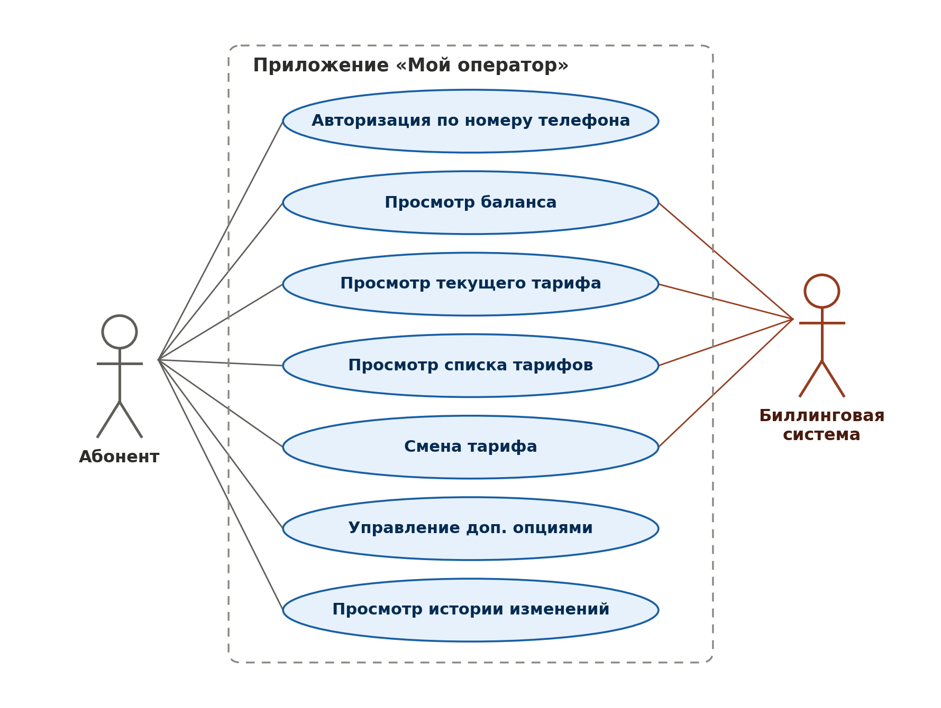
Приложение C. Сценарии использования
UC1. Авторизация по номеру телефона — Актор: Абонент. Триггер: открывает приложение и хочет войти. Основной сценарий: (1) вводит номер, (2) получает SMS-код, (3) вводит код, (4) система открывает личный кабинет. Альтернативный сценарий: 3 неверных попытки — блокировка на 15 минут. Результат: абонент авторизован.
UC2. Просмотр баланса — Актор: Абонент. Триггер: открывает раздел «Баланс». Основной сценарий: (1) открывает раздел, (2) система запрашивает баланс, (3) баланс отображается. Альтернативный сценарий: биллинг недоступен — ошибка. Результат: абонент видит баланс.
UC3. Просмотр текущего тарифа — Актор: Абонент. Триггер: открывает раздел «Мой тариф». Основной сценарий: (1) открывает раздел, (2) система запрашивает данные тарифа, (3) отображаются условия. Результат: абонент видит свой тариф.
UC4. Просмотр списка тарифов — Актор: Абонент. Триггер: открывает раздел «Все тарифы». Основной сценарий: (1) открывает раздел, (2) система запрашивает список, (3) список отображается. Результат: абонент видит все тарифы.
UC5. Смена тарифа — Актор: Абонент. Триггер: выбирает новый тариф. Основной сценарий: (1) выбирает тариф, (2) система проверяет баланс и срок, (3) абонент подтверждает, (4) тариф применяется немедленно. Альтернативный сценарий: мало средств или <24ч — отказ. Результат: тариф изменён, опции сохранены.
UC6. Управление опциями — Актор: Абонент. Триггер: открывает раздел «Опции». Основной сценарий: (1) открывает раздел, (2) выбирает опцию, (3) подтверждает, (4) изменение применяется немедленно. Результат: опция подключена/отключена.
UC7. Просмотр истории — Актор: Абонент. Триггер: открывает раздел «История». Основной сценарий: (1) открывает раздел, (2) система запрашивает записи, (3) список отображается. Альтернативный сценарий: записей нет — пустой список. Результат: абонент видит историю изменений.

Приложение D. Диаграмма классов
ER-диаграмма в нотации «воронья лапка» с модальностью связей: двойная засечка — «один и только один» (обязательно), воронья лапка с кружком — «ноль или много» (необязательно).
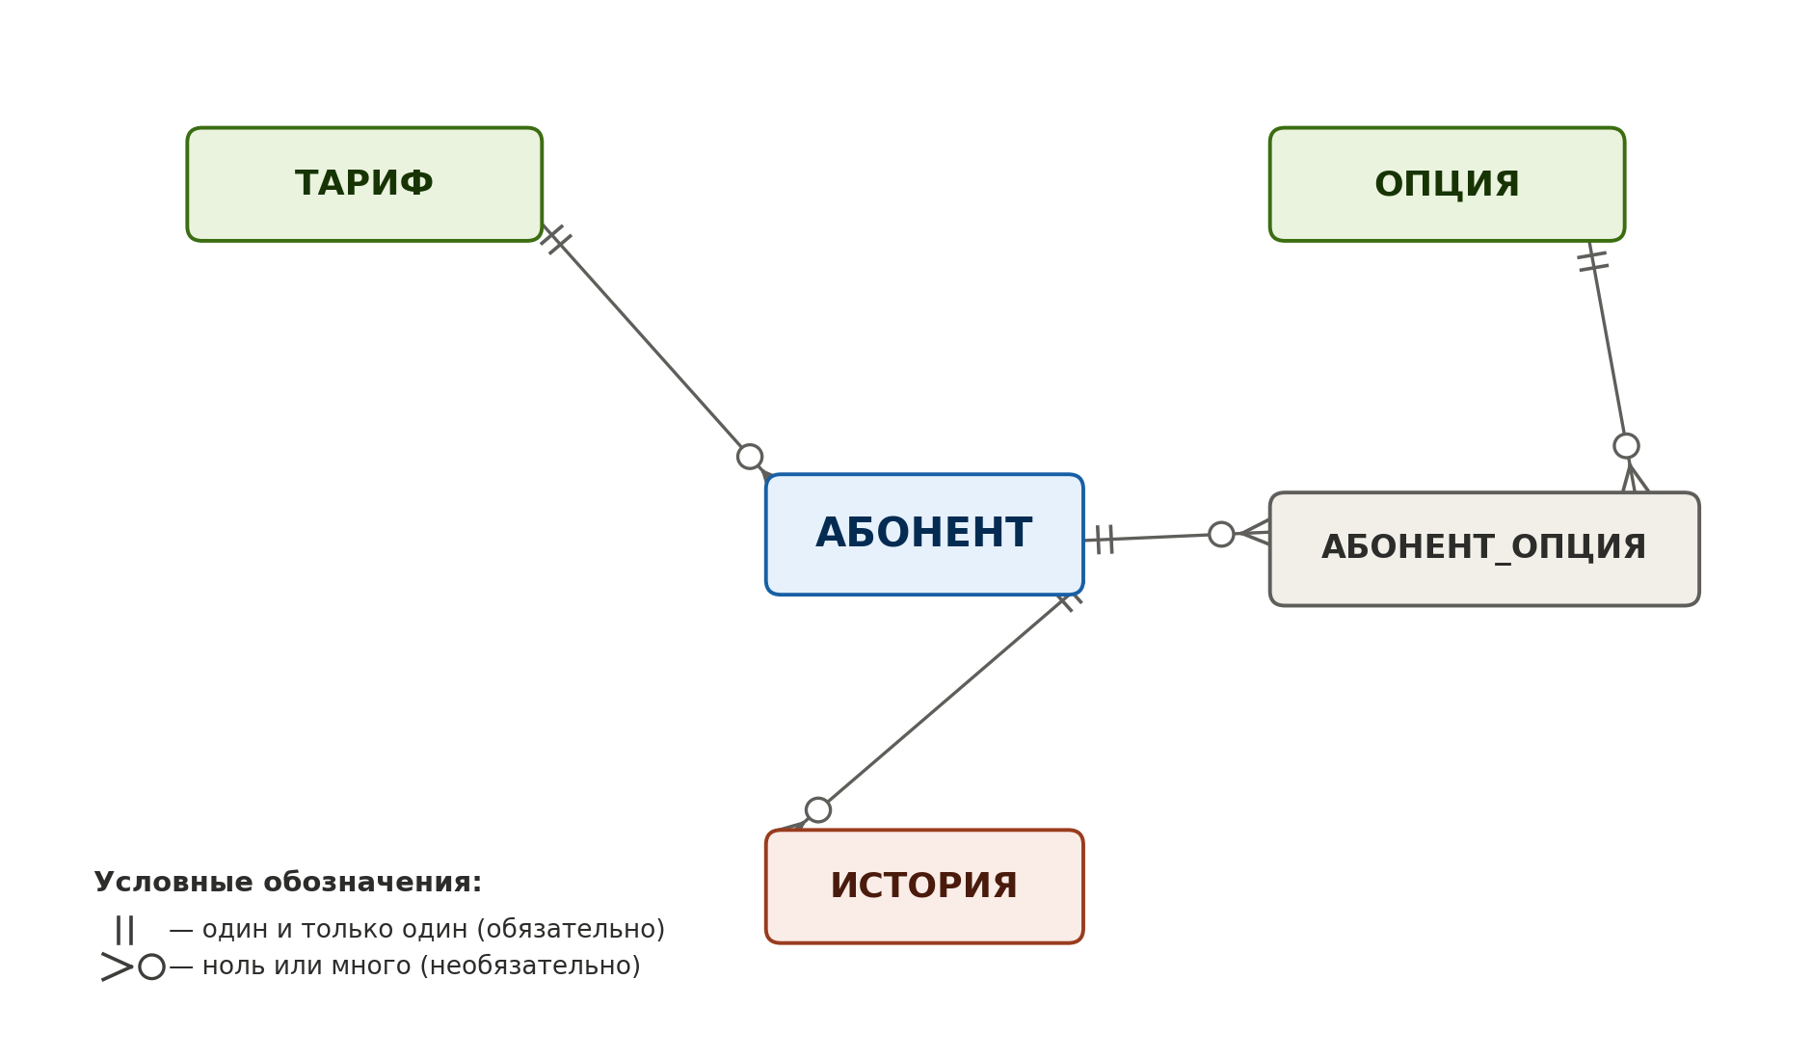
Приложение E. Описание программного интерфейса
Полная спецификация API оформлена файлом moy-operator-api.yml (OpenAPI 3.0, совместим с editor.swagger.io). Основные группы эндпоинтов:
Группа | Эндпоинты | Назначение
Auth | POST /auth/request-code, POST /auth/verify-code | Запрос и подтверждение SMS-кода (FR1)
Balance | GET /me, GET /me/balance | Профиль абонента и баланс (FR2)
Tariffs | GET /me/tariff, PATCH /me/tariff, GET /tariffs | Текущий тариф, каталог, смена тарифа (FR3-FR7)
Options | GET /options, GET /me/options, POST/DELETE /me/options/{id} | Каталог и управление опциями (FR8, FR9, FR11)
History | GET /me/history | История изменений (FR10)

Приложение F. Диаграмма последовательности
Сценарий «Смена тарифа» (UC5): взаимодействие абонента, приложения и биллинговой системы, включая ветвление в зависимости от баланса и времени последней смены.
